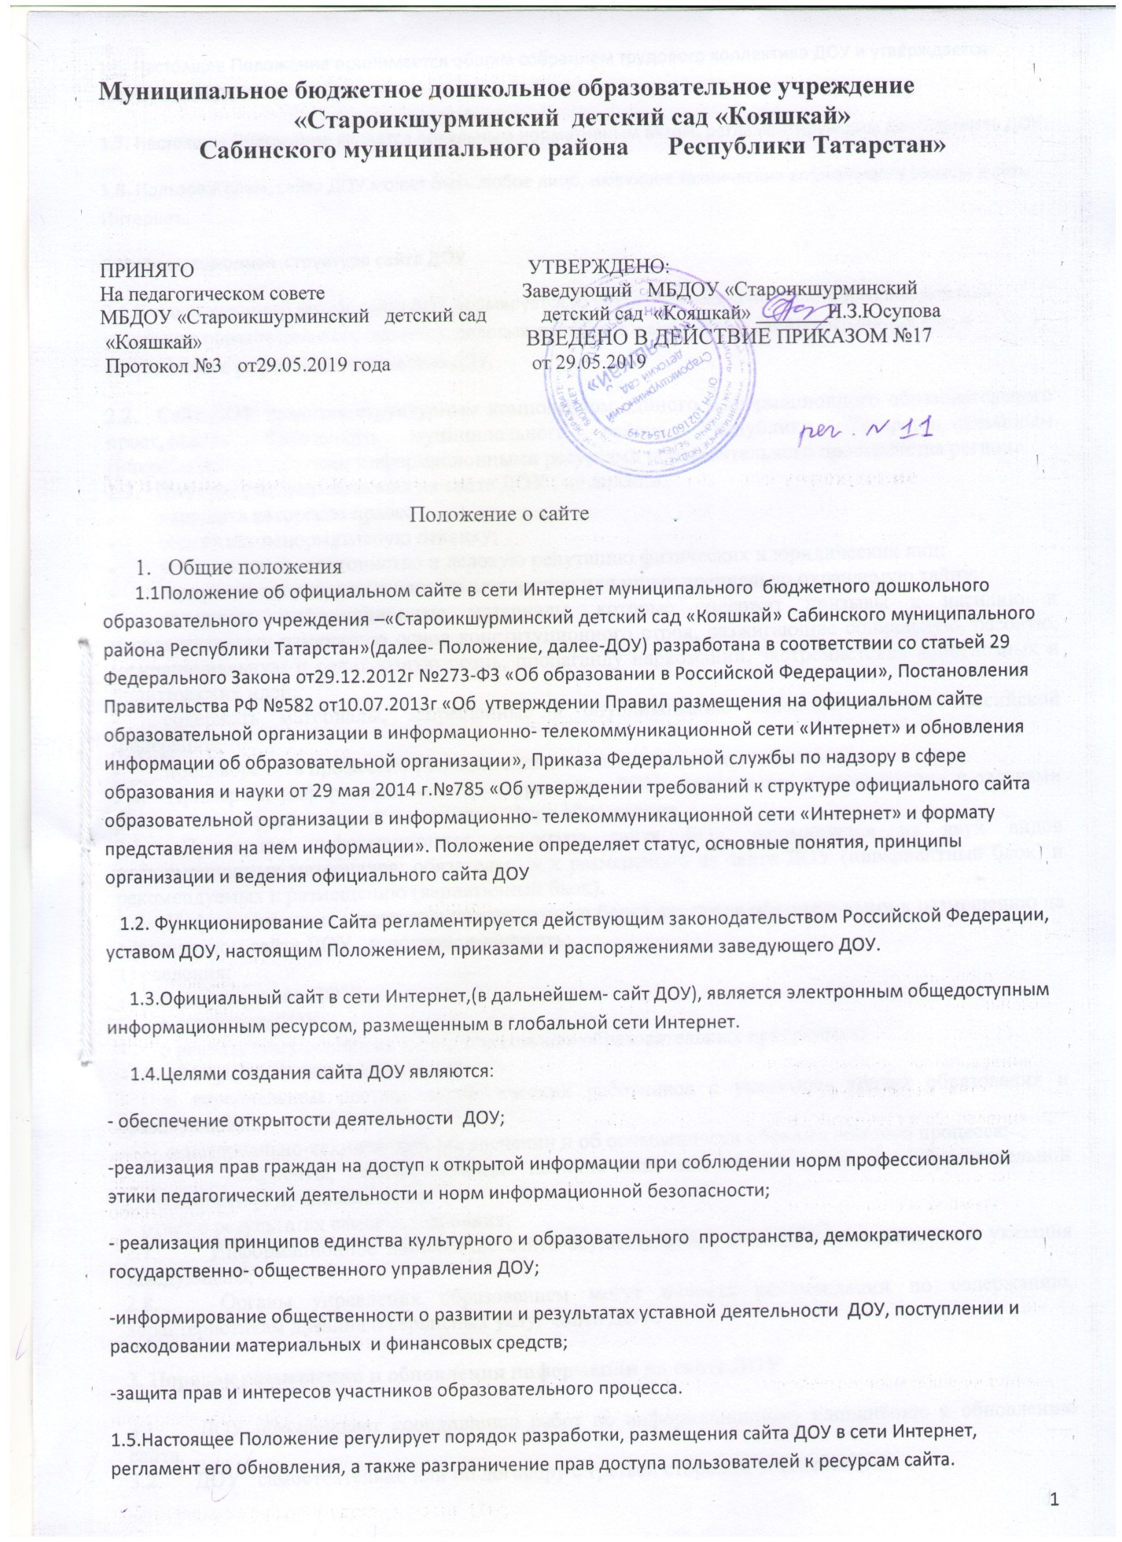

Муниципальное бюджетное дошкольное образовательное учреждение
«Староикшурминский детский сад «Кояшкай»
Сабинского муниципального района Республики Татарстан»

ПРИНЯТО УТВЕРЖДЕНО:
На педагогическом совете Заведующий МБДОУ «Староикшурминский МБДОУ «Староикшурминский детский сад детский сад «Кояшкай» _______Н.З.Юсупова
«Кояшкай» ВВЕДЕНО В ДЕЙСТВИЕ ПРИКАЗОМ №17
Протокол №3 от29.05.2019 года от 29.05.2019

Положение о сайте

- Общие положения
1.1Положение об официальном сайте в сети Интернет муниципального бюджетного дошкольного образовательного учреждения –«Староикшурминский детский сад «Кояшкай» Сабинского муниципального района Республики Татарстан»(далее- Положение, далее-ДОУ) разработана в соответствии со статьей 29 Федерального Закона от29.12.2012г №273-ФЗ «Об образовании в Российской Федерации», Постановления Правительства РФ №582 от10.07.2013г «Об утверждении Правил размещения на официальном сайте образовательной организации в информационно- телекоммуникационной сети «Интернет» и обновления информации об образовательной организации», Приказа Федеральной службы по надзору в сфере образования и науки от 29 мая 2014 г.№785 «Об утверждении требований к структуре официального сайта образовательной организации в информационно- телекоммуникационной сети «Интернет» и формату представления на нем информации». Положение определяет статус, основные понятия, принципы организации и ведения официального сайта ДОУ
1.2. Функционирование Сайта регламентируется действующим законодательством Российской Федерации, уставом ДОУ, настоящим Положением, приказами и распоряжениями заведующего ДОУ.
1.3.Официальный сайт в сети Интернет,(в дальнейшем- сайт ДОУ), является электронным общедоступным информационным ресурсом, размещенным в глобальной сети Интернет.
1.4.Целями создания сайта ДОУ являются:
- обеспечение открытости деятельности ДОУ;
-реализация прав граждан на доступ к открытой информации при соблюдении норм профессиональной этики педагогический деятельности и норм информационной безопасности;
- реализация принципов единства культурного и образовательного пространства, демократического государственно- общественного управления ДОУ;
-информирование общественности о развитии и результатах уставной деятельности ДОУ, поступлении и расходовании материальных и финансовых средств;
-защита прав и интересов участников образовательного процесса.
1.5.Настоящее Положение регулирует порядок разработки, размещения сайта ДОУ в сети Интернет, регламент его обновления, а также разграничение прав доступа пользователей к ресурсам сайта.
1.6. Настоящее Положение принимается общим собранием трудового коллектива ДОУ и утверждается заведующим ДОУ.
1.7. Настоящее Положение является локальным нормативным актом, регламентирующим деятельность ДОУ.
1.8. Пользователем сайта ДОУ может быть любое лицо, имеющее технические возможности выхода в сеть Интернет.
2.Информационная структура сайта ДОУ
2.1.Информационный ресурс сайта ДОУ формируется из общественно-значимой информации для всех участников образовательного процесса, деловых партнеров и всех прочих заинтересованных лиц, в соответствии с уставной деятельностью ДОУ.
2.2. Сайт ДОУ является структурным компонентом единого информационного образовательного пространства Сабинского муниципального района Республики Татарстан, связанным гиперссылками с другими информационными ресурсами образовательного пространства региона.
2.3. Информация, размещаемая на сайте ДОУ , не должна:
- нарушать авторское право;
- содержать ненормативную лексику;
- унижать честь, достоинство и деловую репутацию физических и юридических лиц;
- содержать государственную, коммерческую или иную, специально охраняемую тайну;
- содержать информационные материалы, которые содержат призывы к насилию и насильственному изменению основ конституционного строя, разжигающие социальную, расовую, межнациональную и религиозную рознь, пропаганду наркомании, экстремистских религиозных и политических идей;
- содержать материалы, запрещенные к опубликованию законодательством Российской Федерации;
- противоречить профессиональной этике в педагогической деятельности.
2.4. Примерная информационная структура сайта ДОУ определяется в соответствии с задачами реализации государственной политики в сфере образования.
2.5. Примерная информационная структура сайта ДОУ формируется из двух видов информационных материалов: обязательных к размещению на сайте ДОУ (инвариантный блок) и рекомендуемых к размещению (вариативный блок).
2.6. Информационные материалы инвариантного блока являются обязательными к размещению на официальном сайте ДОУ и должны содержать:
1) сведения:
- о дате создания ДОУ;
- о структуре ДОУ;
- о реализуемых основных и дополнительных образовательных программах;
- об образовательных стандартах;
- о персональном составе педагогических работников с указанием уровня образования и квалификации;
- о материально-техническом обеспечении и об оснащенности образовательного процесса;
- документы, подтверждающие наличие лицензии на осуществление образовательной деятельности (с приложениями);
- отчет о результатах самообследования;
2.7. Информационное наполнение сайта осуществляется по мере необходимости и указания заведующего;
2.8. Органы управления образованием могут вносить рекомендации по содержанию, характеристикам дизайна и сервисных услуг сайта ДОУ.

3. Порядок размещения и обновления информации на сайте ДОУ

3.1. ДОУ обеспечивает координацию работ по информационному наполнению и обновлению сайта.
3.2. ДОУ самостоятельно или по договору с третьей стороной обеспечивает:
- постоянную поддержку сайта ДОУ в работоспособном состоянии;
- взаимодействие с внешними информационно-телекоммуникационными сетями, сетью Интернет;
- резервное копирование данных и настроек сайта ДОУ;
- разграничение доступа персонала и пользователей к ресурсам сайта и правам на изменение информации;
- размещение материалов на сайте ДОУ;
- соблюдение авторских прав при использовании программного обеспечения, применяемого при создании и функционировании сайта.
Информация на официальном сайте размещается на татарском и русском языке.
3.3. Содержание сайта ДОУ формируется на основе информации, предоставляемой участниками образовательного процесса ДОУ;
3.4. Подготовка и размещение информационных материалов инвариантного блока сайта ДОУ регламентируется должностными обязанностями сотрудников ДОУ или на основании приказа заведующего;
3.5. Сайт ДОУ размещается по адресу с обязательным предоставлением информации об адресе вышестоящему органу
в управлении образованием.
3.7. Адрес сайта ДОУ и адрес электронной почты ДОУ отражаются на официальном бланке ДОУ;
3.8. При изменении Устава ДОУ, локальных нормативных актов и распорядительных документов, образовательных программ производится обновление соответствующих разделов сайта ДОУ;

4. Ответственность за обеспечение функционирования сайта ДОУ

4.1. Лица, ответственные за обеспечение функционирования сайта ДОУ несут ответственность за
- обеспечение взаимодействия сайта ДОУ с внешними информационно-телекоммуникационными сетями, с сетью Интернет;
- проведение организационно-технических мероприятий по защите информации сайта ДОУ от несанкционированного доступа;
- инсталляцию программного обеспечения, необходимого для поддержания функционирования сайта ДОУ в случае аварийной ситуации;
- ведение архива информационных материалов и программного обеспечения, необходимого для восстановления и инсталляции сайта ДОУ;
- регулярное резервное копирование данных и настроек сайта ДОУ;
- разграничение прав доступа к ресурсам сайта ДОУ и прав на изменение информации;
- сбор, обработка и размещение на сайте ДОУ информации в соответствии с требованиями настоящего Положения.
4.4. Дисциплинарная и иная предусмотренная действующим законодательством Российской Федерации ответственность за качество, своевременность и достоверность информационных материалов возлагается на ответственных лиц назначенных приказом заведующего;
4.5. Порядок привлечения к ответственности сотрудников, обеспечивающих создание и функционирование официального сайта ДОУ, устанавливается действующим законодательством Российской Федерации.
4.6. Сотрудник, ответственный за функционирование сайта ДОУ несет ответственность:
- за отсутствие на сайте ДОУ информации, предусмотренной п.2.8 настоящего Положения;
- за несвоевременное обновление информации в соответствии с пунктом 3.8 настоящего Положения;
- за размещение на сайте ДОУ информации, противоречащей пунктам 2.4 настоящего Положения;
- за размещение на сайте ДОУ информации, не соответствующей действительности.

5. Финансовое, материально-техническое обеспечение сайта ДОУ

5.1. Работы по обеспечению функционирования сайта производится за счет средств ДОУ или за счет привлеченных средств.

